MANUAL DE INSTRUCȚIUNI

NOTIFICARE:
- Face un zgomot în timpul utilizării. E vorba de folosirea tubului pentru prima dată, e un fenomen normal. Îl puteți folosi.
- Dispozitivul emite un fum alb din corpul boilerului în timpul utilizării. E un fenomen normal cauzat de electrificarea țevilor termine pentru prima dată. Îl puteți folosi.

PROBLEME CARE NECESITĂ O ATENȚIE SUPLIMENTARĂ

Produsele noastre ar trebui introduse în prize cu 3 găuri în două faze, să aibă împământare. Evitați împărțirea ștecherului cu alte dispozitive electrice. E potrivit doar pentru alimentare 220V-50Hz AC voltajul prea scăzut va extinde timpul de procesare a mâncării. Avertisment: vă rugăm să aruncați punga de plastic în gunoi imediat după deschiderea produsului pentru a evita sufocarea copiilor. Fir alimentare: dacă firul de alimentare e avariat, pentru a evita posibile pericole, trebuie înlocuit de un personal instruit precum producătorul sau departamentul de garanții. Amplasare corectă: plasați pe o porțiune stabilă a mesei și aveți grijă să țineți la distanță de surse de foc sau inflamabile. Utilizare corectă: în timpul încălzirii e interzis să atingeți tigaia de copt cu mâinile pentru a evita arsurile. Nu folosiți produse metalice sau dure pentru a șterge produsul și curățați-l des pentru a evita dăunarea stratului anti aderent. E interzis să spălați cu apă pentru a evita dăunarea produsului. E mai bine să îl ștergeți cu o cârpă uscată.

Depozitare corectă: după utilizare, vă rugăm să curățați mizeria și să depozitați produsul într-un loc aerisit și uscat. Condiții anormale: în timpul utilizării, din cauza schimbării temperaturii interne, părțile vor face sunete clic în timpul micșorării și expansiunii, ceea ce e perfect normal. Când folosiți produsul pentru prima dată, veți vedea puțin fum în interiorul produsului și mirosul e perfect normal. Protecție: această serie de produse sunt limitate la uz intern. Dacă îl folosiți în exterior, trebuie să îl protejați. Îmbunătățiri: dacă produsul pe care l-ați achiziționat a fost îmbunătățit, poate să nu mai corespundă informațiile din manual, dar performanța și metodele de utilizare rămân neschimbate. Puteți folosi produsul cu siguranță.

REȚETE

- Clătite cu mai multe ouă și făină 1509, 3 ouă, ¾ pahar cu apă fierbinte, ¼ linguriță sare, 2 lingurile de unt topit. Conform ordinii materialelor, puneți-le în blender și mixați pentru 30 de secunde. Apăsați mixtura din mijloc și continuați să amestecați pentru încă 30-60 secunde, până e lin. Abia acum puteți adăuga restul ingredientelor. Această cantitate va rezulta în 16 bucăți. 2. Clătită cu făină 1 / 2 cană de făină porumb, ½ cană de apă clocotită, amestecați bine și răciți puțin, după care adăugați 3 ouă, aprox 5 grame sare, 2 lingurițe de unt topit sau margarină și ¾ cană lapte. 3. Clătită simplă O cană de făină, 2 ouă, ½ lapte, aprox 3 grame sare, 2 lingurițe de unt topit.

METODA COMESTIBILĂ

În funcție de nevoile dvs. puteți alege metode diferite de mâncat, le puteți mânca direct, sau le puteți umple cu legume, pur și simplu adăugați puțin sos și mai multe produse pentru a face plăcinte atractive, sau adăugați deserturi congelate, precum înghețată sau frișca bătută. Clătitele pot fi făcute în forme diferite. Pot fi reci, coapte sau prăjite.

INTRODUCERE PRODUS

Pancake Pan este un nou ajutor de bucătărie pe care l-a oferit fabrica noastră unui număr mare de clienți după ani de cercetări și dezvoltare a acestor tipuri de produse. Forma sa mică și structura simplă pot ajuta la prepararea mai multor clătite, precum rață friptă, rulouri cu clătite sau clătite simple folosind mai puține unelte și timp. Mărimea și grosimea clătitelor produse sunt mai uniforme, așa că vă puteți bucura de preparate delicioase mai repede decât cu clătitele tradiționale.

SPECIFICAȚII TEHNICE
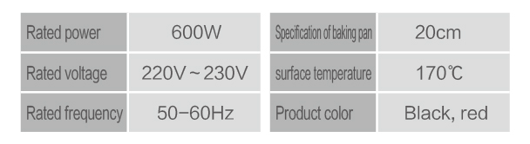

Putere: 600W Diametru tigaie: 20cm
Voltaj: 220V ~ 230V Temperatură: 170 C
Frecvență: 50-60 Hz Culoare produs: Negru, roșu

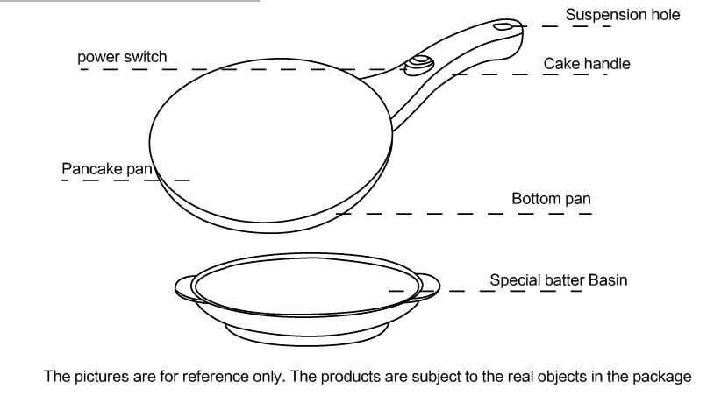
INTRODUCERE A COMPONENTELOR

- La prima utilizare, ștergeți vasul de gătit cu o cârpă umedă și ștergeți suprafața plăcii de încălzire cu o pensulă alimentară sau cu unt.
- Amestecați făina și oul, adăugați încet apă și amestecați egal cu ouăle. Consistența aluatului ar trebui să semene cu cea a laptelui concentrat. Aluatul poate fi folosit pentru a amesteca egal. Dacă se lasă câteva ore, efectul va fi și mai bun.
- Turnați aluatul amestecat egal pe placa specială pentru aluat. Priza produsului e în ștecher și lumina produsului e pornită, deci începe să se încălzească. Preîncălziți pentru trei minute și apoi lumina se va opri, moment când puteți începe să coaceți.
- Întoarceți tigaia cu clătite subțiri, turnați aluatul și apoi puneți-o în aluat ca acesta să se lipsească de bază. Timpul de lipire nu ar trebui să fie foarte lung, în jur de trei secunde. Scoateți apoi clătita din aluat, întoarceți-o rapid și puneți-o pe masă. După aproximativ 20 de secunde, suprafața produsului își schimbă culoarea și marginea e gălbuie. E gătit. Trageți de margine cu o spatulă din lemn și puneți-o pe placă.
- În funcție de ingredientele folosite sau preferințele personale, timpul de coacere poate varia.
- Când aluatul e prea lichid la sfârșitul gătitului, suprafața acestuia va atinge fundul plăcii. În acest timp, turnați aluatul rămas pe placa de gătit.

CONGELARE ȘI DEPOZITARE LA RECE

Pur și simplu înveliți produsul cu o folie subțire sau de plastic, scoateți cât de mult aer posibil și apoi puneți-o într-o cutie mare de plastic în congelator pentru refrigerare. Când vreți să o mâncați, scoateți-o afară. Temperatura este identică cu cea a camerei. Trageți ușor și produsul poate fi rupt pentru consum. Puteți să le puneți și într-o tigaie și să le încălziți pentru consum.

CURĂȚARE ȘI DEPOZITARE

- După utilizare, vă rugăm să scoateți cablul de alimentare din priză și să îl ștergeți după ce plăcile s-au răcit.
- Deoarece suprafața plăcii de încălzire folosește un strat de calitate anti-aderent, pentru a nu-l dăuna, vă rugăm să îl ștergeți cu o cârpă moale udă.
- După curățare, puneți produsul în plastic sau în ambalajul original pentru a-l ține curat și pentru a preveni zgâriatul pe suprafața plăcii.

